UNIVERSIDAD NACIONAL DE JULIACA
FACULTAD DE XXXXXXXXXXXXXXXX
ESCUELA PROFESIONAL DE XXXXXXXXXXXXX


INFORME FINAL
(Título)
Estudiantes
Nombres y apellidos
Nombres y apellidos
Nombres y apellidos
Nombres y apellidos
Nombres y apellidos
Nombres y apellidos
Nombres y apellidos
Nombres y apellidos

Asesores
Dr. Juan Antonio Zapata Mandela
Dr. Fredy Perales Coaquira

Juliaca – Perú
2025

Universidad Nacional de Juliaca

Facultad de XXXXXXXXX
Escuela Profesional de XXXXXXXXXXXXXXXXXX
INFORME FINAL
PROYECTO EN PROYECCIÓN SOCIAL, EXTENSIÓN CULTURAL Y/O GESTIÓN AMBIENTAL
[Título del proyecto]

Modalidad | : | (Monovalente o polivalente)
Nombre del equipo | : | Xxxxxxxxx

N° | Integrantes | Código de matricula | Escuela profesional
01. | Nombres y apellidos | xxxxx | xxxxxxxxxxxxxxxxxx
02. | Nombres y apellidos
03. | Nombres y apellidos
04. | Nombres y apellidos
05. | Nombres y apellidos
06. | Nombres y apellidos
07. | Nombres y apellidos
08. | Nombres y apellidos

Asesores:
Nombres y apellidos
Nombres y apellidos

Fecha de inicio :(día/mes/año)
Fecha de finalización :(día/mes/año)

DEDICATORIA
Haga clic pulse aquí para escribir texto.
(Nombre del equipo)

AGRADECIMIENTOS
Haga clic pulse aquí para escribir texto.
(Nombre del equipo)

ÍNDICE DE CONTENIDO
Dedicatoria 3
Agradecimientos 4
Índice de contenido 5
Índice de tablas 7
Índice de figuras 8
Índice de anexos 9
Resumen 10
Introducción 11
Capítulo I Revisión de literatura 12
1.1. Marco teórico 12
1.1.1. Sub temas 12
1.2. Antecedentes 12
1.2.1. Internacionales 12
1.2.2. Nacionales 12
1.2.3. Locales 12
Capítulo II Materiales y métodos 13
2.1. Enfoque 13
2.2. Técnicas 13
2.3. Instrumentos de evaluación 13
2.4. Lugar donde se ha desarrollado la intervención 13
2.5. Número de beneficiarios 13
Capítulo III Objetivos logrados 14
3.1. Líneas de intervención de responsabilidad social 14
3.1.1. De acuerdo al objetivo general 14
3.1.2. De acuerdo a los objetivos específicos 14
3.2. Descripción de actividades cronológicamente 14
3.2.1. Actividad 1 14
3.2.2. Actividad 2 14
3.3. Diagnóstico de impacto de las actividades 15
3.4. Resultado de encuesta de satisfacción 16
Capitulo IV Cronograma de actividades y costos 19
4.1. Cronograma 19
4.2. Informe Económico 19
Conclusiones 21
Recomendaciones 22
Bibliografía 23
Anexos 24

ÍNDICE DE TABLAS
Tabla 1 Comparación de frecuencias absolutas y relativas 15
Tabla 2 Niveles de satisfacción con las actividades 17

ÍNDICE DE FIGURAS
Figura 1 Comparación de valores del Pretest y Postest 16
Figura 2 Nivel de satisfacción con las actividades 17

ÍNDICE DE ANEXOS
Anexo 1 Consideraciones para impresión de DVD 26
Anexo 2 Actividad 1: Manejo y empleo de Google Workspace 27

RESUMEN
El resumen debe contener lo siguiente: Contexto, objetivos, metodología, resultados y conclusiones. La extensión máxima es de 250 palabras.
Palabras clave: Palabra 1, palabra 2, palabra 3, palabra 4, palabra 5.

INTRODUCCIÓN
Este apartado se elabora considerando los siguientes aspectos: la relevancia de la intervención social desarrollada, la identificación del área de acción, la línea de intervención y el tema específico abordado; así como la formulación del propósito del proyecto y la descripción de los métodos aplicados durante su ejecución.
En otro párrafo, se debe exponer la estructura del informe.

CAPÍTULO I
REVISIÓN DE LITERATURA

MARCO TEÓRICO
Haga clic pulse aquí para escribir texto.

Sub Temas
Haga clic pulse aquí para escribir texto.

ANTECEDENTES

Internacionales
Haga clic pulse aquí para escribir texto.

Nacionales
Haga clic pulse aquí para escribir texto.

Locales
Haga clic pulse aquí para escribir texto.

CAPÍTULO II
MATERIALES Y MÉTODOS

ENFOQUE
Haga clic pulse aquí para escribir texto.

TÉCNICAS
Haga clic pulse aquí para escribir texto.

INSTRUMENTOS DE EVALUACIÓN
Haga clic pulse aquí para escribir texto.

LUGAR DONDE SE HA DESARROLLADO LA INTERVENCIÓN
Haga clic pulse aquí para escribir texto.

NÚMERO DE BENEFICIARIOS
Haga clic pulse aquí para escribir texto.

CAPÍTULO III
OBJETIVOS LOGRADOS

LÍNEAS DE INTERVENCIÓN DE RESPONSABILIDAD SOCIAL
Revisar en la página web de la universidad para saber las líneas de intervención en Proyección Social y Extensión Cultural:
https://portal.unaj.edu.pe/sites/default/files/2024-06/RCCO-N%C2%B0-399-2024-CCO%20-%20UNAJ.pdf

De acuerdo al objetivo general
- Resultados del objetivo general
[Se pueden presentar tabla o figura].

De acuerdo a los objetivos específicos
- Resultados del objetivo específico 1
- Resultados del objetivo específico 2
- Resultados del objetivo específico 3
[Se pueden presentar tabla o figura].

DESCRIPCIÓN DE ACTIVIDADES CRONOLÓGICAMENTE
[Describa en un solo párrafo su proyecto, indicando el número de la Resolución con el que fue aprobado, la fecha de inicio y de finalización, los costos aproximados involucrados, así como los aspectos más relevantes que caracterizan la intervención desarrollada].

Actividad 1
Redacte una breve descripción de la actividad realizada, incluyendo una introducción, el objetivo que se propuso alcanzar, los principales resultados obtenidos y las conclusiones a las que llegaron de manera grupal con la realización de la actividad (Actividad 1: Manejo y Empleo de Google Workspace). (Se recomienda que no supere un párrafo)

Actividad 2
Redacte una breve descripción de la actividad realizada, incluyendo una introducción general, el objetivo que se propuso alcanzar, los principales resultados obtenidos y las conclusiones a las que llegaron de manera grupal (Ver anexos Fotografías 4,5,6). (Se recomienda que no supere un párrafo)

DIAGNÓSTICO DE IMPACTO DE LAS ACTIVIDADES
[En este apartado deben presentarse los resultados de las evaluaciones realizadas antes y después de la intervención social, a fin de identificar los cambios, mejoras o impactos generados. Se recomienda incluir un análisis comparativo entre la situación inicial y la final, respaldado por datos cuantitativos y/o cualitativos, así como evidencias en tablas, gráficos o testimoniales que permitan sustentar objetivamente los hallazgos.]
Tabla 1
Comparación de frecuencias absolutas y relativas
 | Pretest |  | Postest
 | Frecuencia | Porcentaje | Frecuencia | Porcentaje
Muy negativo | 6 | 2% | 4 | 1%
Negativo | 53 | 16% | 30 | 9%
Neutro | 123 | 37% | 50 | 15%
Positivo | 110 | 33% | 122 | 36%
Muy positivo | 43 | 13% | 129 | 39%
Total | 335 | 100% | 335 | 100%
Nota. La Tabla 1 muestra los datos obtenidos a partir del levantamiento de información realizado en dos momentos: previo y posterior a la intervención desarrollada.
Interpretación: La tabla 1 se evidencia un cambio significativo en la percepción de los participantes tras la intervención. Antes de la actividad, 6 personas (2%) calificaron su percepción como muy negativa y 53 (16%) como negativa. Después de la intervención, estos valores se redujeron a 4 (1%) y 30 (9%) respectivamente. Las respuestas neutras también disminuyeron de 123 (37%) a 50 (15%). En contraste, las percepciones positivas aumentaron de 110 (33%) a 122 (36%), y las muy positivas se incrementaron considerablemente, pasando de 43 (13%) a 129 (39%). Estos resultados indican una mejora clara en la valoración de los participantes como efecto de la intervención desarrollada.

Figura 1
Comparación de valores del Pretest y Postest

Nota: En caso sea necesario, deberá incluirse una aclaración o la fuente correspondiente.
Interpretación: Los resultados de la figura 1 muestran una disminución de respuestas en las categorías “Muy negativo”, “Negativo” y “Neutro” en el postest, con un incremento sostenido en “Positivo” y un aumento marcado en “Muy positivo”. La tendencia exponencial del postest confirma un desplazamiento acelerado hacia percepciones más favorables tras la intervención, manteniéndose constante el total de participantes. [Se pueden presentar más de una tabla o figura].

RESULTADO DE ENCUESTA DE SATISFACCIÓN
[En este apartado debe presentar el análisis de los resultados obtenidos en las encuestas de satisfacción aplicadas a la población beneficiaria. La información debe organizarse de manera clara, pudiendo emplear tablas, gráficos, esquemas u otros formatos visuales que faciliten su comprensión. Es importante que se especifiquen el número de encuestados, el porcentaje de satisfacción por nivel y las observaciones más relevantes. Asimismo, se recomienda incluir una breve interpretación de los resultados, destacando los logros alcanzados, las oportunidades de mejora y cómo estos hallazgos contribuirán a la toma de decisiones en futuras intervenciones.]

Tabla 2
Niveles de satisfacción con las actividades
Niveles | Femenino |  | Masculino |  | Total
Niveles | N° | % | N° | % | N° | %
Insatisfecho | 15 | 13% | 10 | 14% | 25 | 13%
Poco Satisfecho | 12 | 11% | 9 | 12% | 21 | 11%
Satisfecho | 35 | 31% | 20 | 27% | 55 | 30%
Muy satisfecho | 50 | 45% | 35 | 47% | 85 | 46%
Total | 112 | 100% | 74 | 100% | 186 | 100%

Interpretación: Los datos muestran que la mayoría de los participantes, tanto mujeres como hombres, reportaron altos niveles de satisfacción con la intervención social: el 46% en promedio indicó estar “Muy satisfecho” de 45% femenino y 47% masculino y el 30% se ubicó en “Satisfecho” y en 31% femenino, 27% masculino. Los niveles bajos de satisfacción fueron minoritarios, con un 11% en “Poco satisfecho” y un 13% en “Insatisfecho”, sin diferencias significativas entre géneros. Esto refleja una valoración predominantemente positiva de la intervención, con un patrón consistente entre mujeres y hombres.
Figura 2
Nivel de satisfacción con las actividades

Nota. En caso sea necesario, deberá incluirse una aclaración o la fuente correspondiente.

Interpretación: Los resultados evidencian que la mayoría de participantes se ubican en los niveles “Muy satisfecho” en 50 mujeres y 35 hombres y “Satisfecho” 35 mujeres y 20 hombres, sumando en conjunto más del 70% de la muestra. Las categorías de menor satisfacción “Poco satisfecho” e “Insatisfecho” presentan frecuencias reducidas, con valores similares entre hombres y mujeres, lo que indica una percepción mayoritariamente positiva de las actividades en ambos géneros.

CAPITULO IV
CRONOGRAMA DE ACTIVIDADES Y COSTOS

CRONOGRAMA

Actividades | Meses de 2025
Actividades | A | M | J | J | A | S | O | N | D
Conformación de equipo | FECHA  23-04-2025
Elaboración de plan |  |  | FECHA  05-06-2025
Actividad 1: Taller |  |  |  |  | FECHA  01-08-2025  HORA  9:00 am hasta  12:00 pm
Actividad 2… |  |  |  |  |  | X
Avance del 50 % |  |  |  |  |  |  | FECHA  01-08-2025
Actividad x… |  |  |  |  |  |  |  | X
…
Informe final |  |  |  |  |  |  |  | FECHA  01-11-2025
Nota. La fecha límite para la presentación del informe final será dentro de los diez días hábiles posteriores a la realización de la última actividad, la cual fue aprobada mediante Resolución de Consejo de Comisión Organizadora.

INFORME ECONÓMICO
Nombre del grupo:
Fecha de inicio:
Fecha de finalización:
N° | Fecha | Comprobante |  | Detalle | Importe s/
N° | Fecha | C/P | N° | de gasto | Importe s/
1 | 10/10/2025 | Declaración Jurada | 001 | 9 certificados | 90.00
2 | 15/10/2025 | Declaración Jurada | 002 | Gigantografía | 100.00
 |  |  |  | Impresión de formatos | 25.00
 |  |  |  | Fólderes | 15.00
3 | 17/10/2025 | Declaración Jurada | 003 | Refrigerios | 25.50
 |  |  |  | Almuerzo | 120.00
4 | 25/10/2025 | Boleta de venta | B001-00041020 | Almuerzo para ponente y equipo | 108.00
4 | 25/10/2025 | Recibo de telefonía | S0015072732534 | Internet | 30.90
5 | 9/02/2025 | Recibo por honorarios | E001-199 | Internet | 100.00
X | Otros | otros | otros | otros | otros
.. | … | … | … | … | …
TOTAL |  |  |  |  | 614.4

Nombre y apellidos
Asesor 1
Nombre y apellidos
Asesor 2

Nombre y apellidos
Presidente
Nombre y apellidos
Tesorero

Juliaca, día de mes del 202X

CONCLUSIONES
Se desarrollan de acuerdo con los objetivos y redactar en párrafos. La redacción inicia desde la primera línea.
PRIMERO: Aquí va la primera conclusión.

RECOMENDACIONES
Se presentan en relación con los objetivos, dando cuenta de las consecuencias, orientaciones o medidas a realizarse.
PRIMERO: Aquí va la primera recomendación.

BIBLIOGRAFÍA
Arimon-Pagès, E. (2024). Identidad profesional y desempeño: el complejo desequilibrio entre esfuerzo y recompensa. Enfermeria Clinica, 34(6), 427–428. https://doi.org/10.1016/j.enfcli.2024.11.001
Ávila Vila, S., & Pascual Faura, M. (2020). Marco filosófico del compromiso organizacional: discusión del modelo de Allen & Meyer, y propuesta de un nuevo modelo de estudio. Revista de Estudios Empresariales. Segunda Época, 1(1), 201–226. https://doi.org/10.17561//ree.v2020n1.12
Barletti, B. (2017). Aportes de los sistemas administrativos transversales en la gestión pública [(Tesis de pregrado de la facultad de ciencias sociales) Pontificie Católica del Perú]. In Pontificia Universidad Católica del Perú. https://tesis.pucp.edu.pe/repositorio/handle/20.500.12404/11859
Chenche, F. M., Llaguno Bajaña, B. G., Contreras Cruz, J. H., & Rivera Silva, L. L. (2023). Relaciones interpersonales en la convivencia personal. Recimundo, 7(1), 372–380. https://doi.org/10.26820/recimundo/7.(1).enero.2023.372-380
Torre, C. G. (2022). Liderazgo en el clima organizacional en los docentes de secundaria de una institución educativa de Moquegua 2022. https://ciencialatina.org/index.php/cienciala/article/view/11955/17375
Zeng, Y., Liu, Y., & Peng, J. (2024). Observando lo inadvertido: la autoeficacia docente como mediador entre el contexto escolar y el agotamiento docente en regiones en desarrollo. Revista de Psicodidactica, 29(2), 107–117. https://doi.org/10.1016/j.psicod.2024.01.003

ANEXOS
Anexo 1 Constancia de conformidad de asesores.
Anexo 2 Constancia de conformidad de la institución o grupo de interés donde se desarrolló el proyecto, con la firma y sello correspondiente del titular o representante legal.
Anexo 3 Comprobantes de pagos.
Anexo 4 Conformidad de grupo de interés (encuestas).
Anexo 5 Conformidad de autoridades (Galería de reconocimientos, diplomas, certificados, etc.) (Opcional).
Anexo 6 Fotografías (Galería de fotográfica, evidencias por actividad).

PAUTAS PARA LA PRESENTACIÓN DE INFORME FINAL DE PROYECCIÓN SOCIAL Y EXTENSIÓN CULTURAL
INSTRUCCIONES DE ESTILO
- Tamaño de hoja: A4.
- Tipo de fuente: Times New Roman
- Tamaño de fuente: En todo el informe utilizar tamaño de fuente 12 puntos, excepto en la caratula, donde el tamaño de fuente varía entre 18, 16, 14 y 12 puntos.
- Márgenes: Izquierda 3.0 cm. Superior, inferior y derecha 2.5 cm.
- Paginación: Se cuenta desde la caratula, pero solo se empieza a marcar desde la página 3. Se debe ubicar el número de página en la parte inferior derecha de la hoja. Usar Times New Roman 12 puntos.
- Alineación: El texto, con excepción de los títulos, deben estar justificados.
- Espaciado del texto dentro del párrafo: 1.5
- Espaciado del texto entre párrafos: Un salto de línea de 1.5.
- Encabezados: Se recomienda utilizar sólo 3 niveles como máximo.
Nivel 1 | CAPÍTULO I  PLANTEAMIENTO DEL PROBLEMA
Nivel 2 | 1.1. PREGUNTAS DE INVESTIGACIÓN
Nivel 3 | 1.1.1. Preguntas especificas

- Para las citas: Utilizar estilo de citación APA 7. Se recomienda utilizar gestor bibliográfico Mendeley.
- Para las referencias: Utilizar estilo de referencias APA 7. Se recomienda utilizar gestor bibliográfico Mendeley.
- Para la presentación de tablas y figuras: Utilizar el estilo APA 7.
- Se recomienda que las imágenes incluidas en el informe sean de alta definición y tengan una medida aproximada de 15.55 cm de ancho por 9.6 cm de alto.

FORMATO DE IMPRESIÓN DE DISCO
CONSIDERACIONES: Para la impresión en DVD de informe final de proyecto considerar lo siguiente:
- DVD en fondo blanco con el borde color azul
- Tipo de letra Arial
- Logo de la Universidad Nacional de Juliaca centrado en la superior
- Debe indicar el título de Proyección Social, Extensión Cultural y/o gestión ambiental, logo de la facultad, logo de la dirección de proyección social y extensión cultural, integrantes, asesores y año.

Anexo 1
Consideraciones para impresión de DVD

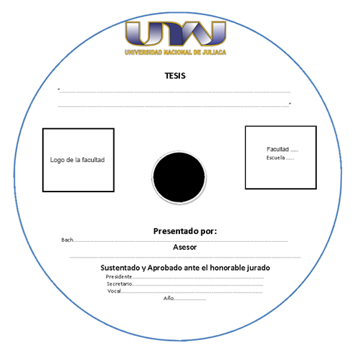

Titulo de proyecto
…………………………………………………………………………………………….

Logo de la facultad
Presentado por:
1.- Nombres y apellidos
2.- Nombres y apellidos

Asesores:
1.- Nombres y apellidos
2.- Nombres y apellidos

Juliaca – 202x

Anexo 2
Actividad 1: Manejo y empleo de Google Workspace
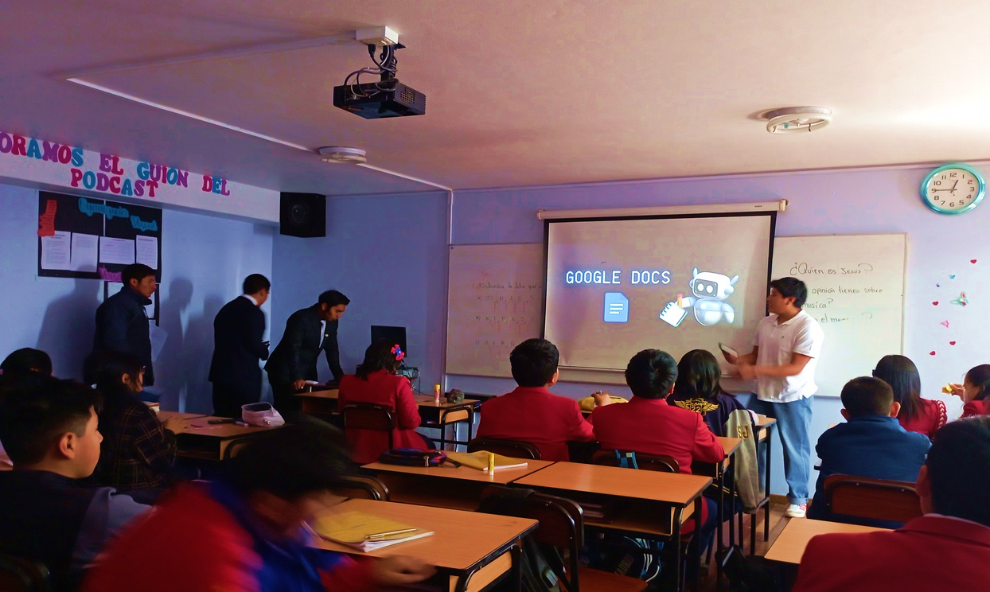
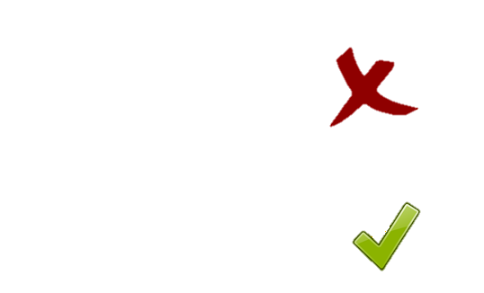

Nota. En caso de requerir alguna aclaración, esta podrá ser añadida; de lo contrario, el espacio deberá permanecer en blanco.

